CONTROL DE MODIFICACIONES

REV. NO. | FECHA | PUESTO DE  QUIEN SOLICITÓ | MOTIVO

CONTROL DE REVISIONES Y AUTORIZACIONES

RESPONSABLE | PUESTO | FIRMA
ELABORÓ: Juan Alberto Sanchez Rueda | Supervisor de IO
REVISÓ: Juan De Dios Alfredo Perez Bustamante | Jefe de Datos Maestros
AUTORIZÓ: Hector Fabian Duran Navarro | Subdirector (A) Distribucion Y Almacen

- OBJETIVO Mandar ordenes que trabajamos en voz para que los colaboradores puedan trabajarlas en vocollet

- ALCANCE mejor flujo en sus áreas de actividad

- DEFINICIONES mandamos áreas a trabajar a voz para que tengan un mejor surtido

- DESARROLLO
4.1 PASO 1
Nos direccionamos al SAP
- Monitor gestión de almacen
- Fase
- Abrimos fase del día en curso y dos días posteriores
- Corremos con F8
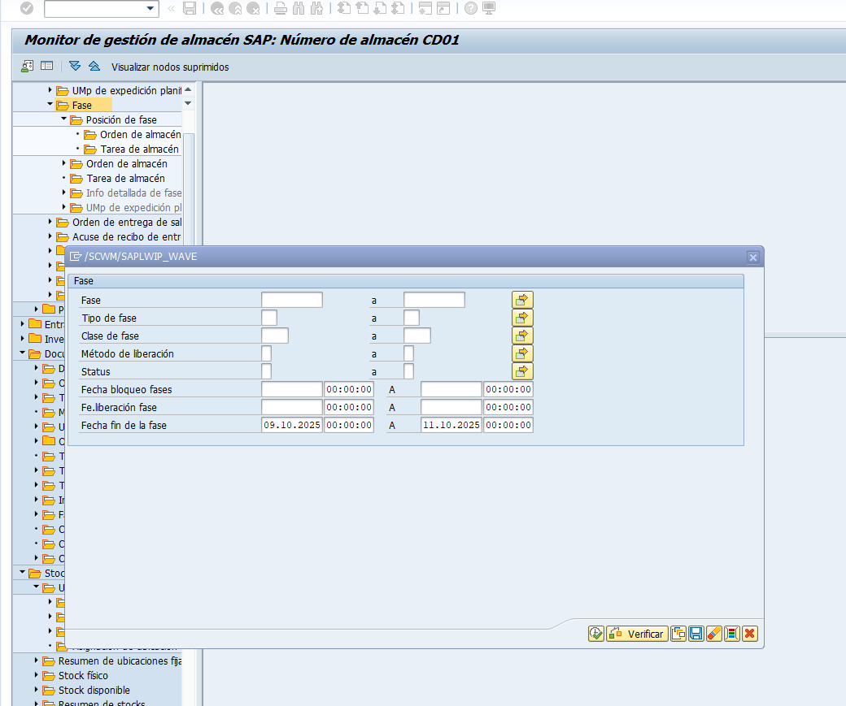
- Seleccionamos todo y le damos click en tareas de almacen
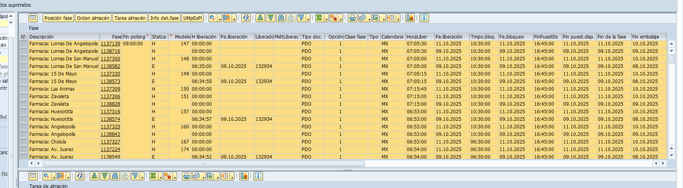
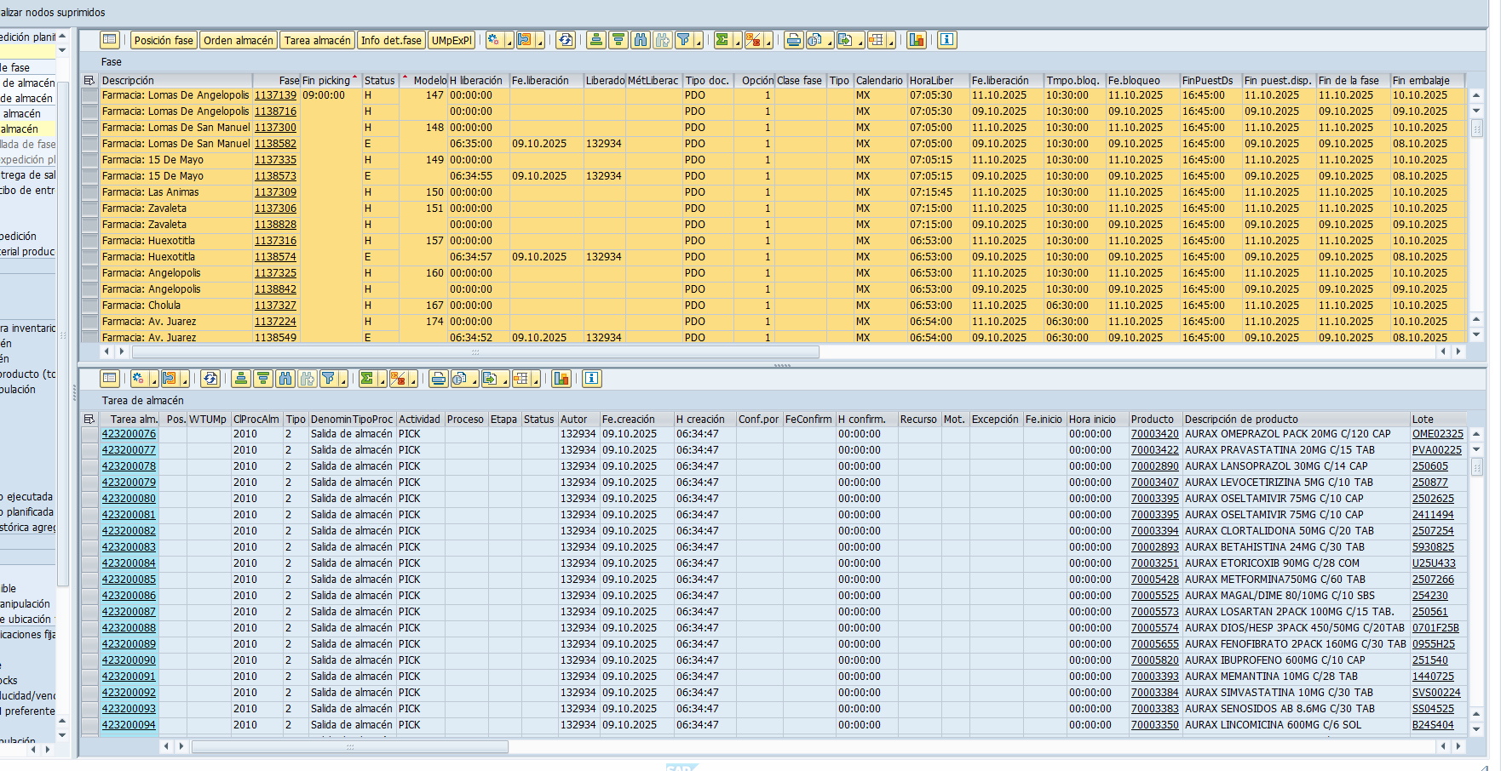
Colocamos el leyou ORDEN VOZ
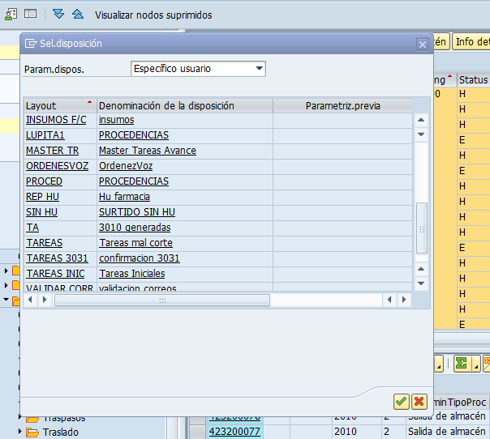
Nos va a modificar tomando solo las áreas que tenemos trabajando en voz

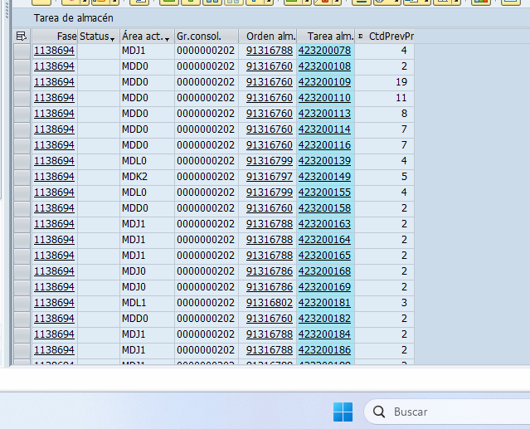
- Exportamos en una hoja de calculo
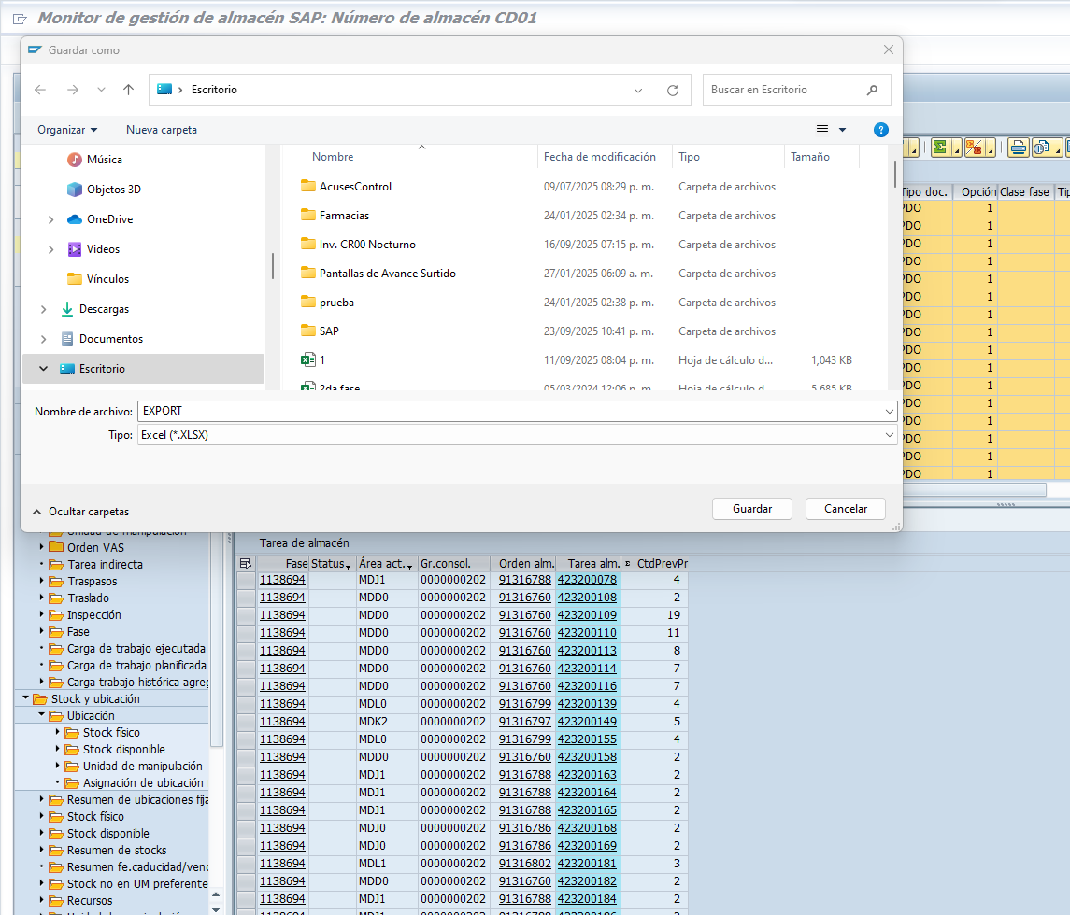
- Abrimos un archivo el cual encontramos en
- Planeacion
- Surtido
- Ordenes voz
- Tomamos el master
- En el expor donde bajamos las tareas le vamos a realizar las siguientes modificaciones
- Convertimos a valor con ALT+D+C+F
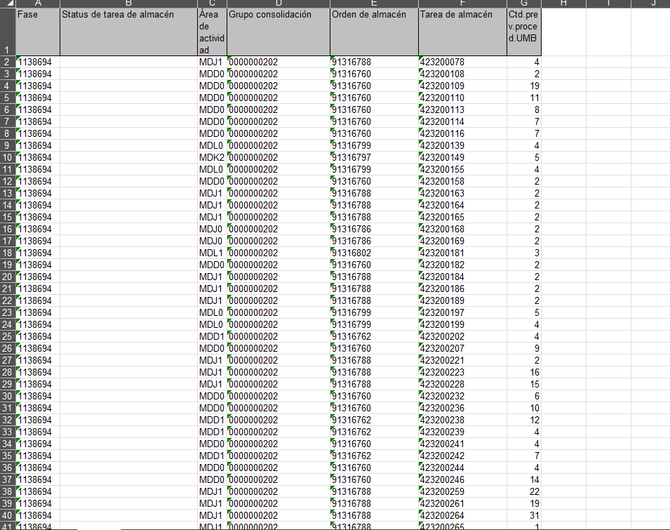
- Quitamos duplicados

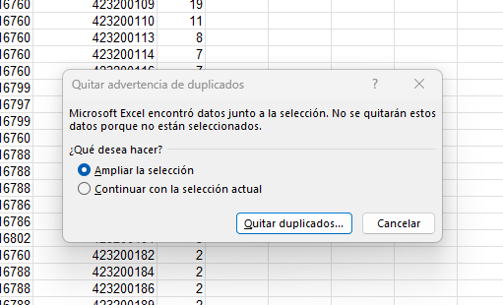
- Solo seleccionamos en orden de almacen
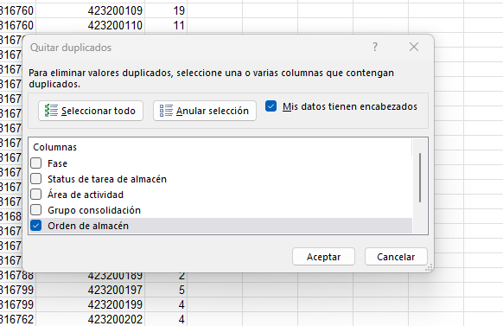
- Abrimos el archivo de voz y pegamos lo exportado sin duplicados
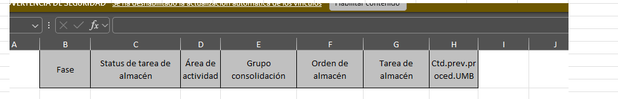
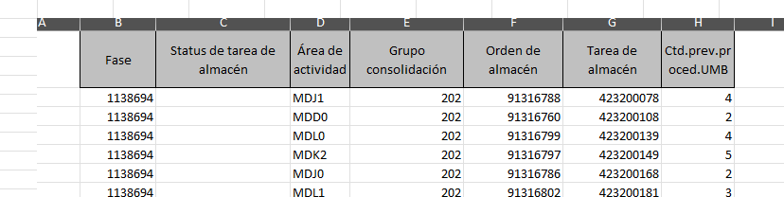
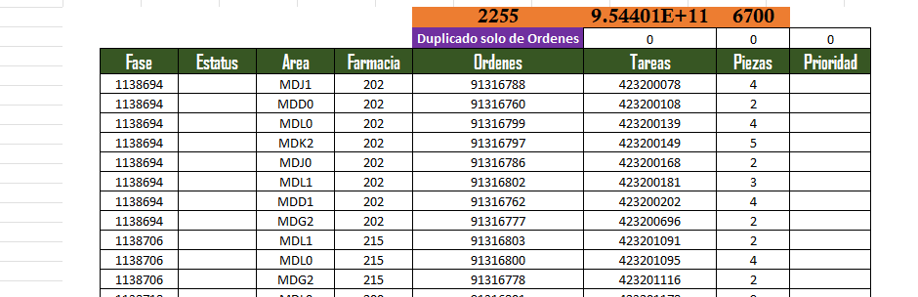
- Pegamos y corremos formula para que nos de las prioridades
- Colocamos filtros

- Por prioridad filtramos
- Nos direccionamos en sap
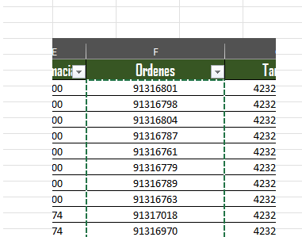 SAP
- ASIGNACIONES-Asignaciones vocollet

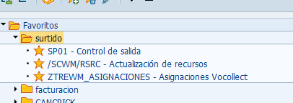
Nos va a desplegar la siguiente pantalla
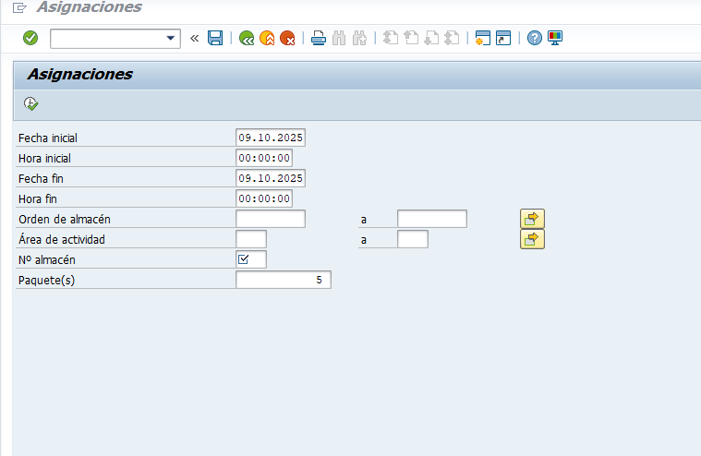

- REFERENCIAS
N/A

- DIAGRAMA DE FLUJO

